О формировании пенсионных накоплений в 2021 году.

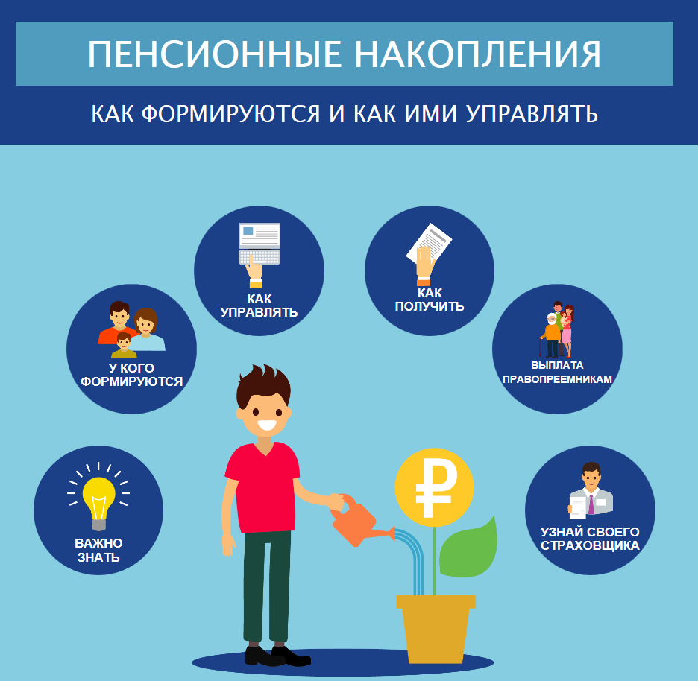
Клиентская служба (на правах отдела) в Муслюмовском районе РТ напоминает, что у большинства работающих граждан 1967 года рождения и моложе с 2002 по 2013 год, а также у участников программы государственного софинансирования пенсий и у матерей, направивших материнский капитал на накопительную пенсию, формируются пенсионные накопления.
Эти граждане выбирают способ формирования и инвестирования своих накоплений – страховщика, которым может быть как Пенсионный фонд России, так и негосударственный пенсионный фонд (НПФ).
Подать заявление о переходе или досрочном переходе в НПФ или ПФР можно не позднее 1 декабря текущего года в электронной форме через Портал госуслуг (заявление должно быть подписано усиленной квалифицированной электронной подписью) или в любом территориальном органе ПФР (по предварительной записи). Кроме этого, в клиентскую службу ПФР можно обратиться лично или через представителя, на которого оформлена нотариально заверенная доверенность.
В момент подачи заявления работники ПФР уведомляют граждан о том, что переводить накопления без потерь инвестиционного дохода можно не чаще, чем один раз в 5 лет.
Так, в 2021 году заявления о досрочном переходе без потерь инвестиционного дохода могут подать:
• граждане, у которых в 2016 году были отражены на индивидуальном лицевом счете текущим страховщиком суммы первой пятилетней фиксации средств пенсионных накоплений;
• граждане, которые формируют свои накопления у текущего страховщика с 2017 года.
Также без потерь инвестиционного дохода будут переданы средства пенсионных накоплений по всем заявлениям о переходе. Срок передачи средств – по истечении 5 лет с года подачи заявления.
До 31 декабря у граждан есть возможность передумать и отменить смену страховщика, указанного в заявлении, ещё не рассмотренном ПФР. Для этого необходимо подать уведомление об отказе от смены страховщика или о его замене.
Внимание! Гражданам, собирающимся сделать выбор в пользу негосударственного пенсионного фонда, следует заранее заключить с выбранным НПФ договор об обязательном пенсионном страховании. Для перевода средств в управляющую компанию заключать договор не требуется.
К выбору НПФ или управляющей компании нужно отнестись максимально ответственно и обдуманно. Вы выбираете финансовую организацию для приумножения своего пенсионного капитала, поэтому обязательно изучите результаты работы фонда или управляющей компании в последние годы, сравните доходность с другими. Сведения о результатах работы управляющих компаний можно изучить на сайте Пенсионного фонда России в разделе «Гражданам», подразделе «Будущим пенсионерам» (https://pfr.gov.ru/grazhdanam/pensions/pens_nak/osnov_sved_invest/). С информацией о результатах работы негосударственных пенсионных фондов можно ознакомиться на сайтах соответствующих НПФ. Надзор за деятельностью НПФ осуществляет Банк России.
Гражданам, формирующим пенсионные накопления в НПФ, при наступлении 55 и 60 лет (у женщин и мужчин соответственно) или права на досрочное получение пенсии, установление накопительной пенсии будет осуществлять выбранный ими НПФ.
Контролировать формирование своих пенсионных накоплений граждане могут в Личном кабинете на сайте Пенсионного фонда России или на Портале госуслуг. Если будет обнаружена информация о неправомерном переводе пенсионных накоплений, следует уведомить ПФР об этом факте.

